北京市朝阳区农业农村局

北京市朝阳区财政局

朝政农发〔2025〕12号

北京市朝阳区农业农村局 北京市朝阳区财政局

关于印发《2025年北京市朝阳区耕地地力保护补贴实施方案》的通知

区农服中心、区农业综合执法大队，各涉农乡、来广营乡政府：

为保护耕地、提升地力，确保粮食和重要农产品稳定安全供给，促进农业发展。依据《北京市农业农村局 北京市财政局关于印发<2025年北京市耕地地力保护补贴实施方案>的函》（京政农函〔2025〕9号）等文件要求，结合我区实际，我们制定了《2025年北京市朝阳区耕地地力保护补贴实施方案》。现印发给相关单位和各乡，请各乡政府加强对补贴政策的宣传解读，认真履行耕地地力保护补贴工作主体责任，加强对申报补贴主体的监督检查；请区农服中心和农业综合执法大队协同做好申报补贴地块抽查检查工作，确保规范执行补贴政策。

特此通知。

北京市朝阳区农业农村局 北京市朝阳区财政局

2025年6月4日

|  |
| --- |
| 北京市朝阳区农业农村局 2025年6月4日印发 |

（联系人：张雪；联系电话：65094298）2025年北京市朝阳区耕地地力保护补贴

实施方案

根据《北京市农业农村局 北京市财政局关于印发<2025年北京市耕地地力保护补贴实施方案>的函》（京政农函〔2025〕9号）、《北京市财政局关于进一步推进提升惠民惠农财政补贴资金“一卡通”管理工作的通知》（京财监督〔2025〕123号）有关要求，为保护耕地、提升地力，促进农业发展，结合我区农业生产实际，制定本实施方案。

一、总体要求

以保障国家粮食安全为总目标，以严守耕地保护红线为底线，以维护农业生产主体利益为原则，调动区内农业生产主体保护耕地、提升地力的积极性和主动性，确保粮食和重要农产品稳定安全供给。坚持公开、公平、公正，加强区级统筹，抓好组织实施，规范发放程序，做到应补尽补，贯彻落实好党中央强农惠农政策。

二、补贴对象

补贴对象为本区拥有耕地承包权的种地农民（含因整建制或城市化开发已农转非、但仍是集体经济组织成员的人员）。对于农民耕种自己承包地的，补贴对象为种地农民；对于农村集体经济组织经营自有耕地的，补贴对象为农村集体经济组织。对于农村集体经济组织向外流转或者其他方式出租土地经营权的，依据流转、土地经营权出租合同确定补贴对象；流转、土地经营权出租合同未作约定的，补贴对象为拥有土地经营权的农村集体经济组织。

三、补贴范围

2024年8月至2025年7月，本区种植粮食作物、经济作物的现状耕地（依据2023年度国土变更调查成果确定）。对存在以下情形的耕地不予补贴：

（一）已批准转为建设用地未按规划实施或移交、转为设施农业用地、非农业征（占）用、退耕还林、与果（林）间作等改变用途或性质的耕地；

（二）占补平衡中“补”的面积和质量达不到耕种条件的耕地;

（三）存在故意毁坏种植的粮食作物青苗、发生农产品质量安全事故、露天焚烧秸秆、未按规定及时回收农用薄膜、“非农化”、“非粮化”、撂荒一年以上等违法违规行为的耕地；

（四）因生产管理不到位，造成粮食作物或经济作物绝产绝收的耕地。

四、补贴标准

耕地地力保护补贴执行市级补贴标准，每亩补贴标准为300元，同一地块按种植粮食作物、经济作物的占地面积申报耕地地力保护补贴，不能按照不同农作物播种面积核算。同一地块种植季节性蔬菜并申报市级蔬菜生产补贴的，不可再申报耕地地力保护补贴。

五、申报、发放

（一）如实申报补贴

耕地地力保护补贴采取自愿申请的方式，在北京市农业农村综合管理平台的“种植业信息管理系统”上完成补贴申报。本年度申报面积相较上一年度无变化或已全部种植的，直接在系统上确认信息完成申报；如有变化或在申报时还未种植的，须按系统要求如实填报后完成申报；无法确定的，不列入补贴范围。各乡应在2025年6月16日前完成审核、批准程序，将相关数据、表格等报送区农业农村局。

（二）报请区级批准

区农业农村局逐乡核实申报资料无误后，将《北京市耕地地力保护补贴区级认可汇总表》报区政府批准；区政府批复同意后，区农业农村局将批复的《北京市耕地地力保护补贴区级认可汇总表》和批准数据报送市农业农村局。

（三）按时发放补贴

按照《北京市耕地地力保护补贴资金发放管理办法》有关要求，耕地地力保护补贴通过“北京市惠民惠农财政补贴‘一卡通’发放监管服务平台”，由区农业农村局在6月30日前直接发放到补贴对象指定的银行账户中。区农业农村局在8月30日前将补贴政策落实情况报送市农业农村局、市财政局。

六、种植情况核查检查

按照市级工作部署，2025年耕地地力保护补贴覆盖至2025年收获（夏收、秋收）的粮食作物和经济作物。为加强对申报补贴地块种植情况的监督检查，我区将采取乡级核查和区级检查相结合的方式，确保补贴规范发放。

（一）乡级全面核查

各乡政府应对申报补贴地块的真实性、准确性进行全覆盖核查。按照夏收、秋收两个时间节点，各乡农业管理部门应于2025年6月20前、10月20日前，分别完成夏收、秋收粮食作物、经济作物现场核查，向区农业农村局报送《朝阳区XX乡耕地地力保护补贴申报地块种植情况核查表》（附件1），逐地块核实确认种植粮食作物或经济作物情况，并附地块水印照片（地块远景及种植作物成熟近景各1张，水印照片模版参照附件2），由乡级核查人员、种植主体签字确认并加盖乡政府公章后报送区农业农村局。

（二）区级抽查检查

区农业农村局将会同区农服中心、农业综合执法大队，对本年度申报耕地地力保护补贴的地块进行实地抽查，抽查地块比例不低于本年度发放补贴地块的50%。如发现未如实申报或不符合补贴申报的情形，由各乡政府负责督导相关农户、农村集体经济组织、种植主体在2025年11月15日前按原拨付资金渠道退回补贴资金。

七、工作保障

（一）加强组织领导

区农业农村局负责指导开展耕地地力保护补贴工作，压实耕地保护和粮食安全责任，切实保障耕地地力保护补贴政策落实到位，鼓励种植主体提升耕地质量、提高粮食单产。各乡政府作为耕地地力保护补贴工作责任主体，要高度重视、强化领导，建立健全监督检查工作机制，明确责任分工，确保规范执行补贴政策。

（二）加强资金管理

补贴资金支付按照国库集中支付制度有关规定执行，区财政局做好资金保障工作，区农业农村局确保资金足额、及时、准确使用。发放失败的补贴资金，由区农业农村局核实修正数据后对接代发金融机构再次发放；需要退回的补贴资金按原渠道返还；结存的补贴资金统筹用于下一年度发放。补贴资金发放到位后，区农业农村局及时填报农业农村部转移支付管理平台。

（三）加强监督检查

区农业农村局加强对耕地地力保护补贴资金的监督检查，在补贴发放后组织开展乡级全面核查和区级抽查检查，及时纠正补贴政策实施过程中出现的申报不准确、不真实等问题。建立问题资金追回机制，如发现虚报冒领、骗取套取补贴资金等违规行为，将严肃追回已发放补贴资金，要求相关乡政府督导违规种植主体按原渠道返还财政资金，并依法依规依纪追究相应责任。

（四）加强政策宣传

区、乡、村三级要利用多种渠道广泛宣传耕地地力保护政策，向区内农业生产主体和基层干部做好政策解读工作，提高补贴覆盖面。区农业农村局做好本区实施方案及补贴发放结果公开，主动接受群众和社会监督。

本实施方案自印发之日起施行。

附件：2025年北京市朝阳区耕地地力保护补贴资金发放

管理办法

附件：

2025年北京市朝阳区耕地地力保护补贴

资金发放管理办法

为切实落实耕地地力保护补贴政策，确保补贴程序公开、透明，补贴资金按时发放到位，结合我区实际，制定本办法。

一、补贴程序

（一）补贴对象自愿申请

耕地地力保护补贴采取自愿申请的方式。补贴对象登录“北京市农业农村综合管理平台”进行申报，按照系统提示签订承诺书，对申报补贴真实情况进行承诺（如乡级核查或区级检查发现未如实申报或不符合补贴申报的情形，应在规定时限内按原拨付资金渠道退回补贴资金。）由所在村村委会（股份经济合作社等）核实后，导出并打印《北京市耕地地力保护补贴申请表》，一式三份。经本人/企业负责人签字确认，报送村委会（股份经济合作社等）两份，本人留存一份。

（二）村委会（股份经济合作社等）公示确认

村委会（股份经济合作社等）确认填报信息真实有效，张榜公布补贴申请者姓名、补贴面积、补贴金额等（请参照附件3模板执行），公示期为7天，公示内容须留档（复印件或影像资料）。出现争议的，由村委会（股份经济合作社等）负责协调解决。公示结束村委会（股份经济合作社等）确认无异议后，导出并打印《北京市耕地地力保护补贴村级汇总确认表》，一式三份，村委会（股份经济合作社等）存档一份，上报所在乡政府两份。同时上报所在乡政府《北京市耕地地力保护补贴申请表》和公示留档资料各一套。

（三）乡政府审核

乡政府按照乡级全面核查要求负责审核补贴申报工作。乡农业管理部门组织开展逐村、逐地块种植情况核查，填报《朝阳区XX乡耕地地力保护补贴申报地块种植情况核查表》（附地块种植情况水印照片），核实申报资料无误后，导出并打印《北京市耕地地力保护补贴镇（乡）级汇总审核表》，一式三份，报区农业农村局两份，乡农业管理部门存档一份。同时，上报区农业农村局《北京市耕地地力保护补贴申请表》、公示留档资料、审核数据及《朝阳区XX乡耕地地力保护补贴申报地块种植情况核查表》《北京市耕地地力保护补贴村级汇总确认表》一套。

（四）区政府批准

区农业农村局结合区级抽查检查情况，逐乡核实申报资料无误后，导出并打印《北京市耕地地力保护补贴区级认可汇总表》，报区政府批准；区政府批复同意后，由区农业农村局将批复的《北京市耕地地力保护补贴区级认可汇总表》和批准数据报送市农业农村局。

（五）补贴资金发放

根据国库集中支付制度有关规定，补贴资金由市级财政转移支付区级财政后，拨付至区农业农村局。在“北京市惠民惠农财政补贴‘一卡通’发放监管服务平台”上，完成区农业农村局“业务主管部门数据录入审核岗”数据录入审核、市农业农村局“市级业务主管部门复核岗”复核、区农业农村局“业务主管部门资金确认岗”资金确认等流程，代发金融机构在收到区级农业农村部门确认数据后，将补贴资金直接发放到补贴对象指定的银行账户中。

二、职责分工

区农业农村局负责耕地地力保护补贴的组织实施，建立健全工作机制，统筹做好审核、监督和检查等工作，确保补贴政策落到实处。对于政策执行中出现的问题，及时向市农业农村局等主管部门报告。乡政府负责耕地地力保护补贴的审核工作，逐村、逐地块审核申请资料，监督检查村委会（股份经济合作社等）严格执行申请程序。补贴申报截止时，存在权属纠纷、涉法涉诉等争议或不确定问题的地块，暂时不列入补贴范围，待问题解决后可予以补发。村委会（股份经济合作社等）负责耕地地力保护补贴的申请、确认工作，做好公示、留档等，接受群众的监督检查。

三、资金管理

补贴资金支付按照国库集中支付制度有关规定执行，确保资金足额、及时、准确。发放失败的补贴资金，由区农业农村局核实修正数据后对接代发金融机构再次发放；需要退回的补贴资金按原渠道返还；结存的补贴资金统筹用于下一年度发放。

四、面积核算

同一地块按种植粮食作物或经济作物的占地面积给予耕地地力保护补贴，不能按照不同农作物播种面积核算。

附件：1.朝阳区XX乡耕地地力保护补贴申报地块种植情况

核查表

2.申报补贴地块种植种植情况水印照片（参考模板）

3.2025年北京市朝阳区XX乡XX村耕地地力保护补

贴公示（模版）

附件1：

朝阳区XX乡耕地地力保护补贴申报地块种植情况核查表

|  |  |  |  |  |  |  |  |
| --- | --- | --- | --- | --- | --- | --- | --- |
| **序号** | **检查日期** | **地块编号** | **种植作物**  **类型** | **种植品种** | **种植时间** | **乡、村检查人签字**  （应不少于2人） | **种植主体签字** |
| 1 | 2025年*月*日 |  | 粮食作物/  经济作物 | 冬小麦  （农大3486） | 2024年10月 |  |  |
| 2 |  |  |  |  |  |  |  |
| 3 |  |  |  |  |  |  |  |
| 4 |  |  |  |  |  |  |  |
| 5 |  |  |  |  |  |  |  |
| 6 |  |  |  |  |  |  |  |
| 7 |  |  |  |  |  |  |  |
| 8 |  |  |  |  |  |  |  |

请在种植情况核查表后按照序号，逐地块附地块远景照片及种植作物成熟照片（照片需为水印照片）。

附件2：

申报补贴地块种植种植情况水印照片

（参考模板）

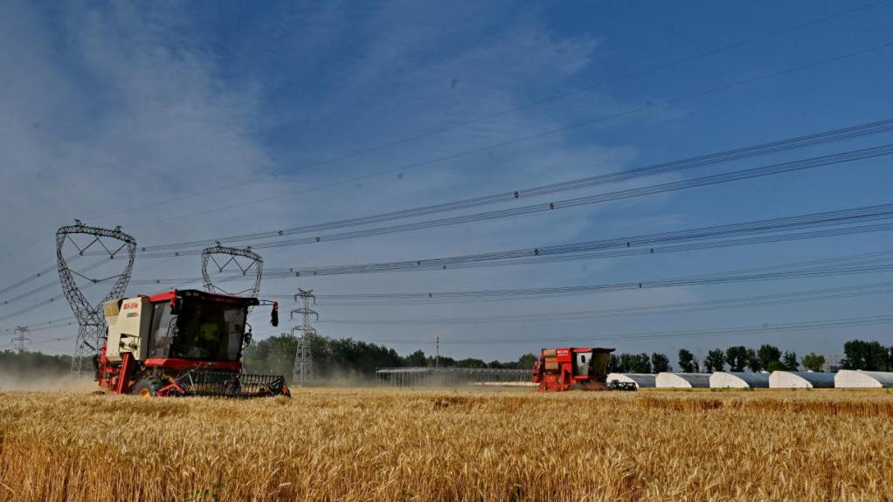

地块远景照片（用于佐证种严种满）

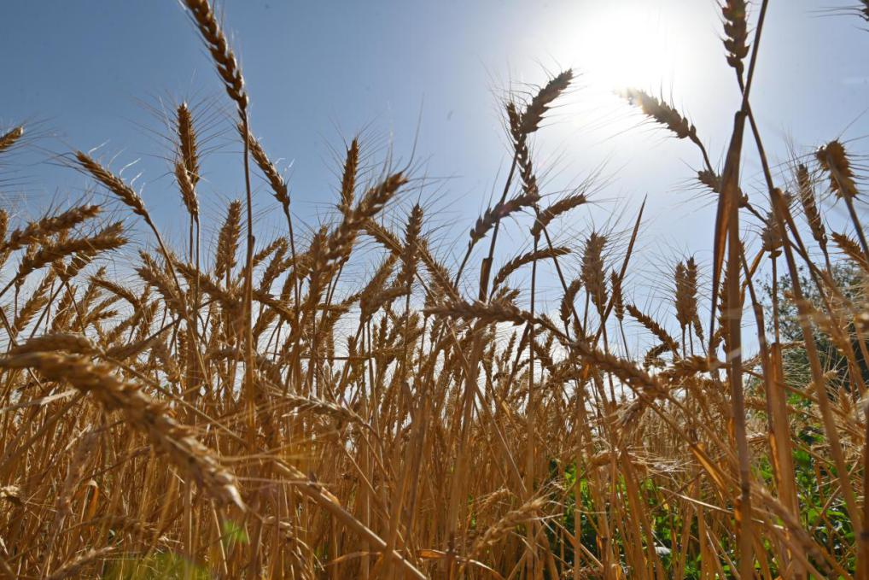

种植作物成熟照片（用于佐证作物成熟）

附件3：

2025年北京市朝阳区XX乡XX村

耕地地力保护补贴公示（模版）

根据《2025年北京市朝阳区耕地地力保护补贴实施方案》关于做好申报耕地地力保护补贴公示工作的相关要求，经过补贴对象自愿申请，村委会/股份经济合作社审核，现将申报补贴信息公示如下，接受群众监督。

**申请主体：**补贴申请者的姓名（或主体名称）

**申请地块：**地块编号XX、XX亩；XX、XX亩（请逐一填

写地块编号和亩数）

**种植作物：**粮食作物或经济作物名称、品种

**补贴面积：**XX亩，补贴标准按照市级补贴标准300元/亩·年

执行。

**补贴金额：**共计XX元。

**公示日期：**2025年X月X日至2025年X月X日，共7天。

公示期间接受群众监督。

监督电话：XXXXXXXX

联系人：XXX

XX村村民委员会/股份经济合作社

2025年X月X日